Audio Sentinel
基于 OpenVela 的离线音频事件检测系统
2026 首届 openvela AI 硬件开发者大赛 · 技术报告

项目 | 内容
队伍名称 | 呜嘿嘿
团队成员 | 李炳霖、吴安琪
选题方向 | AI 硬件产品创新（端侧离线音频感知原型）
官方仓库 | https://github.com/open-vela/contest2026_456_wuheihei
提交版本 | v11，dev-ai-contest-2026 分支，提交 9de5cf7

Python 五折评测、Linux C 模拟器和 OpenVela 开发板使用同一 v11 模型生成的权重

一、作品信息表
项目 | 说明
作品名称 | Audio Sentinel：基于 OpenVela 的离线音频事件检测系统
队伍名称 | 呜嘿嘿
团队分工 | 李炳霖：主要开发与实验执行；吴安琪：协作测试与提交材料复核。
选题方向 | AI 硬件产品创新
硬件平台 | 润芯微 OpenVela 适配开发板，R528S3 Gemini S1 配置
代码状态 | 完整源码位于官方仓库 dev-ai-contest-2026 分支，提交 9de5cf7

二、摘要
Audio Sentinel 面向家庭安全、看护与隐私敏感场景，在 OpenVela 设备本地完成三秒音频采集、92 维特征提取、TinyMLP 推理和 LVGL 交互，识别背景、咳嗽、玻璃破碎、婴儿哭声和犬吠。系统采用源录音级 ESC-50 官方五折、混合噪声增强和 weight-only INT8，模型仅 6,277 个参数。Clean 条件下 Float 与 INT8 总体准确率均为 82.56%，10 dB 和 5 dB 条件下 Float 宏平均召回率为 80.57% 和 74.37%。项目已完成 C 端链路、板级源码和 v11 镜像构建，真机性能指标尚未量化。
关键词：OpenVela；离线音频事件检测；TinyMLP；MFCC；INT8；边缘智能

三、技术报告

3.1 绪论

3.1.1 背景与问题定义
家庭环境中的咳嗽、玻璃破碎、婴儿哭声和犬吠具有安全或看护意义。云端音频服务依赖持续网络连接，上传原始音频还会增加隐私暴露和传输功耗。本项目将采集、特征提取、推理和交互全部放在 OpenVela 设备本地，仅输出类别、置信度和本地告警状态。
项目目标是在资源受限设备上实现可训练、可导出、可编译和可部署的五类音频事件检测链路。准确率采用 Python 源录音级五折评测；Linux C 主机模拟器用于检查部署链路；OpenVela 端负责音频、显示、触摸和启动集成，三类证据分别陈述。

3.1.2 技术难点
• 数据划分：一条 ESC-50 源录音被切成多个一秒窗口，同源窗口必须保持在同一折，避免交叉验证泄漏。
• 端侧一致性：Python 特征、C 特征、模型归一化和三套 C 权重头文件需要保持相同维度、顺序和模型来源。
• 轻量化：在不依赖深度学习运行时的条件下，将 92 维特征、6,277 参数模型和量化权重落到纯 C 前向路径。
• 环境鲁棒性：强噪声下事件类容易被 background 吸收，需要同时处理训练增强、静音门限和三秒决策。
• 系统集成：音频采集、LVGL、LCD、触摸、工作线程和开机启动需要在同一 OpenVela 配置中协同。

3.1.3 创新点
• 采用源录音级五折口径，模型结果可由仓库中的混淆矩阵和机器可读 JSON 复核。
• 将时域统计、MFCC 与 MFCC Delta 组合为 92 维特征，以单隐藏层 TinyMLP 完成五类事件检测。
• 混合增强同时包含时间平移、音量缩放、时间拉伸、高斯噪声和同训练折真实背景，测试折不参与增强。
• 模型一次导出开发板 Float32、开发板 INT8 和模拟器 INT8 权重，减少不同运行端的模型漂移。
• 核心识别链路完全离线；断网不影响采集、推理和本地交互。

3.2 系统方案设计

3.2.1 总体架构
系统由 Python 训练与评测、Linux C 主机模拟器和 OpenVela R528S3 端三部分组成。Python 端生成模型与指标；C 模拟器复用部署侧特征和决策代码；OpenVela 端完成三秒采集、C 推理、LVGL 显示和自动启动。
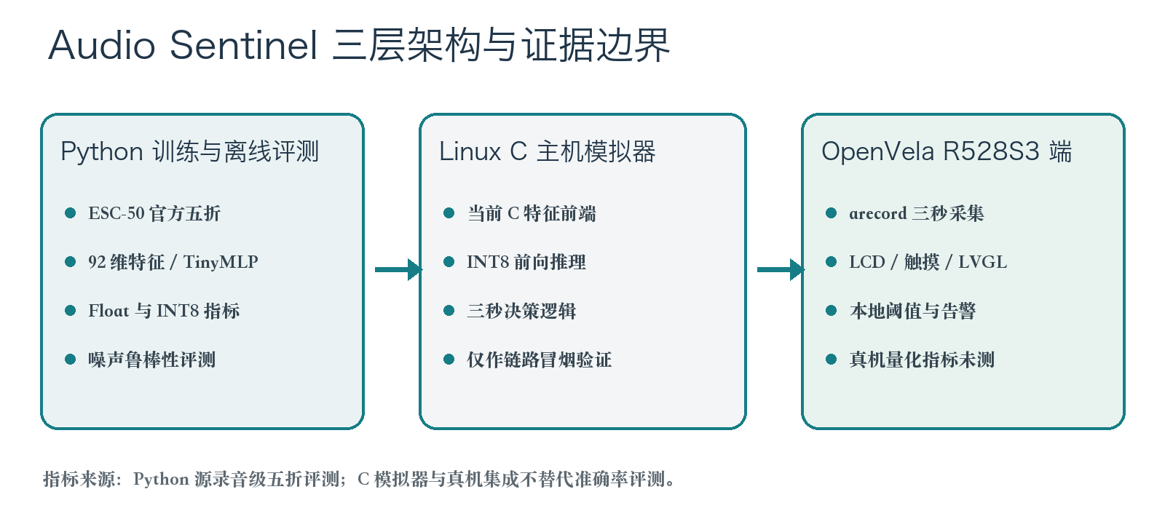
图 1 三层架构与证据边界
层次 | 主要职责 | 验证内容 | 尚未覆盖
Python | 数据、增强、五折训练与量化评测 | 准确率、宏召回、噪声鲁棒性 | 真机运行性能
Linux C 模拟器 | C 特征、INT8 推理和三秒决策 | 源码可编译、链路和权重一致性 | 独立测试集准确率
OpenVela 真机 | 音频、LCD、触摸、LVGL 和启动 | 源码适配、配置和镜像构建 | 真机准确率、延迟、RAM、功耗

3.2.2 开发板选型与端云职责
R528S3 Gemini S1 已具备 OpenVela 板级支持，并提供音频、LCD、触摸和 LVGL 所需的系统组件，能够在同一设备上完成采集、推理和交互。项目使用赛事开发板的现有 BSP 与驱动，不另行设计扩展板，也不新增芯片驱动。
环节 | 端侧职责 | 云端职责 | 断网或弱网状态
音频与推理 | 采集、特征、分类、门限和事件计数 | 不使用 | 功能保持不变
本地交互 | LVGL 显示、START/STOP/AUTO | 不使用 | 功能保持不变
远程告警 | 命令行存在 HTTP/MQTT 可选代码路径 | 未部署服务 | 不影响本地检测；无远程送达保证
模型更新 | 当前使用固化 C 权重 | 未实现 | 继续运行当前模型

3.2.3 方案论证与备选方案
方案 | 优点 | 限制 | 结论
云端声学模型 | 模型容量大、更新方便 | 依赖网络，上传音频涉及隐私和传输成本 | 不采用
端侧 CNN/DS-CNN | 可直接学习时频局部模式 | 参数、算力和部署复杂度高于当前 MLP | 作为后续备选
92 维特征 + TinyMLP | 参数少、纯 C 易实现、权重可量化 | 特征固定，复杂声景上限较低 | 本版本采用
连续 PCM 环形缓冲 | 无分段空隙，可支持重叠窗 | 需进一步改造音频线程和缓存 | 后续改进

3.3 核心算法与技术原理

3.3.1 数据与验证协议
数据来自 ESC-50。四类目标事件为 cough、glass_break、baby_cry 和 dog_bark，其余样本用于构造 background。评测单位为源录音，同一源录音切出的所有一秒窗口始终位于同一折。汇总包含 390 条源录音、1,950 个一秒窗口，其中 background 230 条，其余四类各 40 条。
训练采用 120 epochs、隐藏层 64、随机种子 42 和类别权重指数 0.5。增强缓存生成 4 份副本，事件类抽取 75% 增强样本，background 抽取 25%；交叉验证时仅从训练折选取增强样本。

3.3.2 特征、模型与量化
每个一秒窗口计算 40 个时域统计量，再追加 13 维 MFCC 的均值与标准差，以及 MFCC Delta 的均值与标准差，共 92 维。Python 与 C 端均采用 25 ms 帧长、10 ms 帧移、26 个 Mel 滤波器和 13 个 MFCC 系数。
网络结构为 92→64→5，隐藏层使用 ReLU，输出层使用 Softmax，共 6,277 个参数。weight-only INT8 使用对称逐张量量化，推理时按尺度恢复为 Float32，激活和运算仍为浮点。该方案主要减少权重存储，不等同于纯整数 MAC 推理。
项目 | 数值
结构 | 92 → 64 → 5
参数量 | 6,277
Float32 参数与归一化数据 | 25,844 B
INT8 权重存储估算 | 7,029 B
估算缩减 | 72.80%
v11 项目模型 SHA256 | c96333aaae66d324b8b8cec48ffb0ec9  81ac4e975d3cf9a7d4a2fdba4307c97e
v11 镜像 SHA256 | e4aead1e04c0633e9c9017b6023acfc2  1d13c3cd4d40d574007dae32f5181db4

3.3.3 鲁棒性与决策机制
训练阶段采用 hybrid 混合增强，保留时间平移、音量缩放、时间拉伸和高斯噪声，并加入同一训练折内的真实 background 混合。端侧设置 2.0e-5 静音能量门限和 0.80 事件置信度门限。三秒片段最多分析三个一秒窗口，优先选择达到门限的最高置信度非背景窗口，否则按三窗口平均概率输出。

3.3.4 OpenVela 系统能力运用
能力 | OpenVela 组件 | 本项目落地
多媒体 | R528 Audio、PCM、arecord、WAV | 16 kHz / 16-bit / mono 三秒采集与本地读取
AI | NuttX 应用、C 运行时 | 92 维 C 特征、TinyMLP、INT8 权重和门限决策
图形 | LCD、ILI9341、GT911、LVGL | 320×240 触摸界面、状态和结果显示
系统 | NSH、rcS、文件系统、pthread | 开机启动、偏好文件、采集线程与 UI 刷新

项目未使用云端模型和 MiMo 接口，不涉及云端鉴权。选择纯端侧路径的原因是保持断网可用并避免上传原始音频。后续对 OpenVela 的改进建议包括提供连续 PCM 环形缓冲示例、统一音频设备枚举与格式协商接口，以及增加轻量推理的时延、栈和堆占用统计接口。

3.4 系统实现

3.4.1 软件与固件架构
training/ 提供数据导入、MFCC92 特征缓存、混合增强、TinyMLP 训练、五折评测和 C 权重导出。app/audiodetect/ 提供 WAV 读取、特征提取、Float32/INT8 前向、三秒决策、LVGL 界面、关键词和告警代码。board/r528s3-gemini-s1/ 保存 v11 使用的 defconfig 与 rcS 启动增量。
training/export_to_c.py 从同一 v11 模型生成 app/audiodetect/model_weights.h、app/audiodetect/model_weights_int8.h 和 simulator/generated/model_weights_int8.h。Linux 模拟器和 OpenVela 应用复用相同特征与决策代码，准确率仍以 results/python_cv/metrics.json 的五折结果为准。

3.4.2 数据流与关键流程
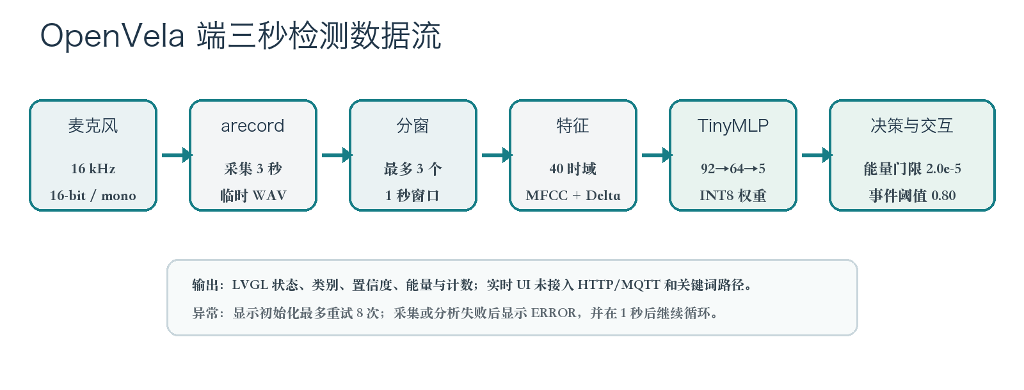
图 2 OpenVela 端三秒检测数据流
UI 工作线程调用 arecord 将三秒音频写入 /data/aed_live.wav，WAV 读取后拆分为最多三个一秒窗口。每个窗口完成 92 维特征提取和 INT8 权重前向，再由能量门限、事件阈值和三窗口决策得到最终类别。结果写入共享状态，由 LVGL 定时刷新状态、置信度、能量、窗口数和告警数。

3.4.3 硬件设计与适配
项目 | 型号或接口 | 实现说明
主控与开发板 | R528S3 Gemini S1 | 使用现有 OpenVela vendor BSP 和板级配置
音频输入 | R528 Audio / PCM / default device | arecord 固定 16 kHz、16-bit、单声道
显示 | ILI9341，320×240，/dev/lcd0 | LVGL 界面按 320×232 可用区域布局
触摸 | GT911 I2C 触摸 | 通过 OpenVela LVGL 输入设备接入
本地存储 | /data | 临时 WAV、AUTO 偏好文件
外接模块与接线 | 无新增扩展板或飞线 | 使用开发板既有音频、显示和触摸链路

本项目未完成全新硬件平台适配，也未开发新的芯片驱动。适配工作集中在 audiodetect 应用、Kconfig/Makefile、v11 defconfig 和 rcS 自动启动。当前提交的 defconfig 与 nuttx_savedefconfig 一致，均选择 ILI9341；厂商 BSP 默认的 T070S140B 配置未用于 v11 镜像。

3.4.4 应用与交互端
功能 | 状态 | 实现说明
三秒麦克风采集 | 已实现代码 | arecord 写入临时 WAV
C 特征与 INT8 推理 | 已实现代码 | 最多三个一秒窗口，能量与事件门限
LVGL 本地界面 | 已实现代码 | START/STOP/AUTO、状态、类别、置信度、能量和计数
开机启动 | 已集成 | rcS 延时 3 秒后执行 audiodetect ui
最近事件 | 部分实现 | 内存维护 3 条摘要；当前 UI 未创建历史列表控件
HTTP/MQTT | 命令行可选路径 | 未接入实时 UI，未完成端到端真机测试
关键词识别 | 命令行 WAV 路径 | 未接入实时 UI，未完成本次真机测试

当前采集方式为 arecord 分段写 WAV，不是连续 PCM/I2S 环形缓冲，片段之间可能存在空隙。系统尚未实现重叠滑窗、多标签、事件起止定位、持久数据库、OTA、在线学习和模型在线更新。

3.4.5 自定义 Skill
仓库新增 skills/openvela-audio-validation/SKILL.md。触发场景为“复现 Audio Sentinel v11”“核对 OpenVela 音频模型”或“验证音频事件部署证据”，输出依次包含版本来源、检查结果、模型指标、C 模拟器状态、OpenVela 功能边界和限制。该 Skill 固化了三层证据分离和不虚构真机指标的规则。
该文件属于 AI Coding 开发与复现 Skill。当前 OpenVela 应用采用原生 C 常驻程序，未接入 ai_agent，也未在 /data/agent/skills/ 部署运行时 Skill。若后续接入，运行时 Skill 可定义为“当非背景类别置信度达到 0.80 时生成结构化事件并调用本地或远程告警动作”；该定义目前未实现，不计入现有功能。

3.5 系统测试与结果分析

3.5.1 测试环境
对象 | 环境 | 数据或目标 | 说明
Python 评测 | Python/NumPy 脚本，随机种子 42 | ESC-50，390 条源录音、1,950 个窗口 | 原始数据与缓存不随仓库提交
C 模拟器复核 | Linux x86_64，内核 6.8.0，Python 3.10.12，GCC 11.4.0 | v11 C 特征、决策与 INT8 权重 | 核心源码哈希与提交 9de5cf7 一致
OpenVela 构建目标 | R528S3 Gemini S1，ILI9341，GT911，LVGL | v11 板级源码与镜像 | 本报告不包含新增真机测量

3.5.2 功能测试
测试项 | 方法 | 结果 | 范围
仓库完整性 | 运行 scripts/verify_submission.sh | 通过；模型 SHA256 匹配 | 当前官方分支
指标文件 | 解析 results/python_cv/metrics.json | 通过；五折、噪声和混淆矩阵完整 | Python 离线结果
权重结构 | 检查三份 C 头文件维度 | 通过；92/64/5 一致 | 静态一致性
Linux C 构建 | GCC 11.4.0 编译当前核心源码 | 通过；生成 88,856 B x86-64 ELF | 仅链路验证
OpenVela 配置 | 核对 defconfig、Kconfig 和 rcS | 通过；音频、ILI9341、GT911、LVGL 与自启动已配置 | 静态与构建证据
真机运行 | 串口、实拍和性能仪表 | 本轮未执行 | 不形成真机性能结论

3.5.3 性能指标与实测边界
指标 | 数值或状态 | 口径
Clean Float / INT8 总体准确率 | 82.56% / 82.56% | ESC-50 源录音级五折
Clean Float / INT8 宏平均召回率 | 78.39% / 78.39% | ESC-50 源录音级五折
模型参数量 | 6,277 | 92→64→5 TinyMLP
权重存储估算 | Float32 25,844 B；INT8 7,029 B | 不含固件和运行时内存
采集与刷新配置 | 3 秒采集；200 ms UI 刷新；64 KiB 工作线程栈 | 源码配置值，不是时延实测
v11 固件镜像 | 113,143,844 B | 完整 OpenVela 固件大小
真机推理时延 / 响应延迟 | 未测 | 无串口时间戳或示波器数据
真机 RAM / CPU / 功耗 | 未测 | 无运行时监控或功耗仪数据

3.5.4 Clean 五折结果
指标 | Float32 | INT8
正确源录音数 | 322 / 390 | 322 / 390
总体准确率 | 82.56% | 82.56%
宏平均召回率 | 78.39% | 78.39%

类别 | 样本数 | Float Recall | INT8 Recall
background | 230 | 86.96% | 86.96%
cough | 40 | 55.00% | 55.00%
glass_break | 40 | 85.00% | 85.00%
baby_cry | 40 | 85.00% | 85.00%
dog_bark | 40 | 80.00% | 80.00%

Clean 条件下 Float 与 INT8 的总体准确率和宏平均召回率相同，当前 weight-only INT8 未造成可见精度下降。cough 召回率为 55.00%，是 Clean 条件下最弱类别。

3.5.5 噪声鲁棒性
条件 | Float Acc | Float Macro | INT8 Acc | INT8 Macro
Clean | 82.56% | 78.39% | 82.56% | 78.39%
20 dB | 80.00% | 78.76% | 80.00% | 79.17%
10 dB | 79.23% | 80.57% | 79.23% | 80.15%
5 dB | 74.36% | 74.37% | 74.87% | 74.54%

5 dB 条件下 Float 总体准确率为 74.36%，INT8 为 74.87%；宏平均召回率分别为 74.37% 和 74.54%。Float 模型的 background、cough、glass_break、baby_cry 和 dog_bark 召回率分别为 74.35%、47.50%、82.50%、90.00% 和 77.50%。

3.5.6 可靠性与稳定性
项目 | 结果或机制 | 结论
Clean 离线误报率 | INT8 中 background 被判为事件 30/230，13.04% | 源录音级五折，不代表真机误报率
Clean 离线漏报率 | INT8 中事件被判为 background 23/160，14.38% | 四类事件合并口径
事件类别错分率 | INT8 中四类事件分类错误 38/160，23.75% | 包含漏报和事件间错分
静音与低置信度处理 | 能量低于 2.0e-5 判 background；事件阈值 0.80 | 降低误报，也可能增加低能量漏检
异常恢复 | 显示初始化最多 8 次；采集或分析失败后等待 1 秒再循环 | 源码已实现，真机异常注入未测
连续运行与资源波动 | 连续时长、内存、帧率和功耗均未测 | 尚无长期稳定性结论
漏检兜底 | 后续三秒片段继续监听；无第二模型、人工复核或可靠远程通道 | 尚未形成安全级兜底

当前结果用于原型验证，不作为医疗诊断、火灾报警或其他安全认证结论。真机测试解冻后，应补充不同麦克风、距离、方位、混响和连续运行条件下的误报、漏报、恢复时间与资源波动。

3.5.7 结果复现与一致性
• scripts/verify_submission.sh 已通过，必要源码、模型、配置和结果文件完整。
• 模型 SHA256 为 c96333aaae66d324b8b8cec48ffb0ec981ac4e975d3cf9a7d4a2fdba4307c97e。
• training/export_to_c.py 从同一模型生成开发板 Float32、开发板 INT8 和模拟器 INT8 权重。
• Linux 复核使用的 audio_classifier.c、feature_extractor.c、wav_reader.c、model_infer_int8.c、权重头文件和测试入口哈希与提交 9de5cf7 一致。
• 原始 ESC-50 数据和训练缓存未随仓库提交，完整重训需按 training/README.md 准备数据。

3.6 AI-Native 开发说明
Codex Desktop 与 Codex CLI 用于需求拆解、训练与评测脚本修改、C/Python 一致性排查、板级问题定位、结果复核和材料整理。人工负责功能边界、数据口径、硬件操作和最终验收。
项目 | 说明
AI Coding 代码占比 | 约 70%（按 app/、training/、simulator/、scripts/ 中自研源码逐文件估算；排除生成权重、模型、第三方代码、配置和文档）
使用的 AI 工具 | Codex Desktop 与 Codex CLI；官方提交日志来自 Codex CLI
MCP 工具使用情况 | 未使用赛事专用 MCP；项目运行不依赖 MCP 服务
Skills 使用与新增情况 | 使用赛事日志采集与校验流程；新增 skills/openvela-audio-validation/SKILL.md
AI Coding 日志 | logs/bilibilidev/ 中 71 条官方 schema 事件，validate-log.py 校验通过
Token 使用总量 | 139,482 tokens（仅已归档 Codex CLI 会话；未包含未归档 Desktop 会话）

AI 工具缩短了重复脚本编写、三端差异排查和指标核对时间。开发中出现两类主要问题：一是模型、结果和 C 权重来源不一致，处理方式是统一由 v11 NPZ 模型导出三份 C 头文件并记录 SHA256；二是赛事采集器 1.3.0 与 Codex CLI 0.154 的 transcript 格式不一致，处理方式是使用兼容导出脚本完成字段映射，再由官方工具生成 manifest 和 JSONL。

3.7 总结与展望

3.7.1 成果总结
Audio Sentinel v11 已形成从数据准备、混合增强、源录音级五折、轻量 TinyMLP、INT8 权重到 OpenVela C/LVGL 集成的完整源码链路。Clean Float 与 INT8 总体准确率均为 82.56%，10 dB 和 5 dB 条件下 Float 宏平均召回率为 80.57% 和 74.37%。开发板端已完成音频、LCD、触摸、LVGL、应用配置和启动集成。

3.7.2 应用前景与商业价值
目标用户包括重视隐私的家庭、婴幼儿和老年人看护场景，以及需要本地事件触发能力的智能家居设备厂商。当前原型可作为家庭声音事件检测终端，也可将 C 特征与模型导出链路封装为设备侧软件模块。
方向 | 内容
目标受众 | 家庭看护用户、隐私敏感用户、智能家居和看护设备厂商
产品形态 | 带屏离线终端、设备侧 SDK 或固件功能模块
商业模式 | 硬件整机销售、面向厂商的软件授权与定制类别模型
规模化条件 | 统一音频接口、补充自有授权数据、完成多设备适配和可靠性测试
差异化 | 原始音频默认不出端，断网可用，模型和 C 源码体量小

3.7.3 不足与未来工作
现阶段的主要不足是 cough 召回率较低，arecord 分段采集存在间隙，实时 UI 未接入 HTTP/MQTT 和关键词路径，且缺少真机准确率、时延、内存、功耗和长期稳定性数据。后续工作包括改为连续 PCM 环形缓冲与重叠窗口，扩充跨设备真实数据，比较 DS-CNN 等轻量模型，并补充真机测试和运行时 Skill。

四、评审维度对照
评审维度（分值） | 报告对应章节 | 仓库或提交证据
技术难度（30） | 3.2、3.3、3.4、3.5 | training/、app/、simulator/、board/、results/
产品创新性（20） | 摘要；3.1.3 创新点 | 离线端侧方案、严格五折、混合增强和统一导出
项目完整度（20） | 3.4、3.5 | 源码、模型、指标、板级配置和镜像证据
AI 开发（10） | 3.3；3.6 | AI 日志、AI Coding 说明和自建 Skill
商业潜力（10） | 3.7.2 | 目标受众、产品形态、商业模式和规模化条件
展示效果（10） | 演示视频、海报和答辩 PPT | 由团队按赛事要求单独提交

附录 A：关键复现命令
以下命令用于拉取完整工程、检查提交内容和构建 C 模拟器。完整训练需要先按 training/README.md 准备 ESC-50 数据与缓存。
repo init -u https://github.com/open-vela/contest2026_456_wuheihei -b dev-ai-contest-2026 -m contest2026_456_wuheihei.xml
repo sync -c -j8
cd contest2026_456_wuheihei && ./scripts/verify_submission.sh
python training/export_to_c.py
./scripts/build_robust_c_simulator.sh
./out/robust-simulator/audiodetect_robust_sim /path/to/16k_mono_16bit.wav
python3 ../.claude/skills/contest-log-collector/tools/validate-log.py logs/

附录 B：声明
本报告依据官方仓库 dev-ai-contest-2026 分支提交 9de5cf7 的源码、模型和实验结果整理。Python 五折评测、Linux C 主机模拟器和 OpenVela 开发板权重来自同一 v11 模型。真机性能测试尚未完成的项目已在 3.5 节列出。

